**线上18：00家校暖心互动**

六5 吴小红

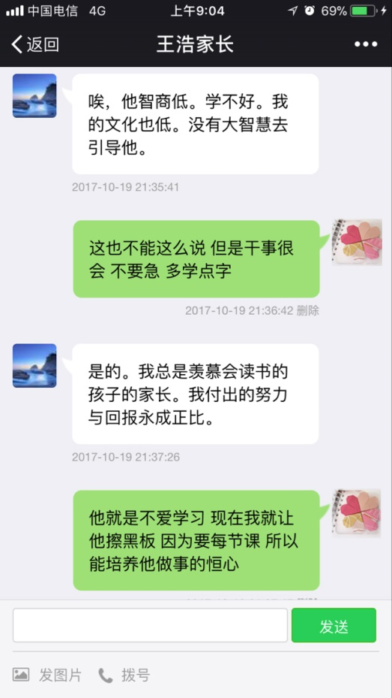

对于特殊的孩子，老师和家长之间的沟通一定要及时，要让他们对自己的孩子有清晰的认识。

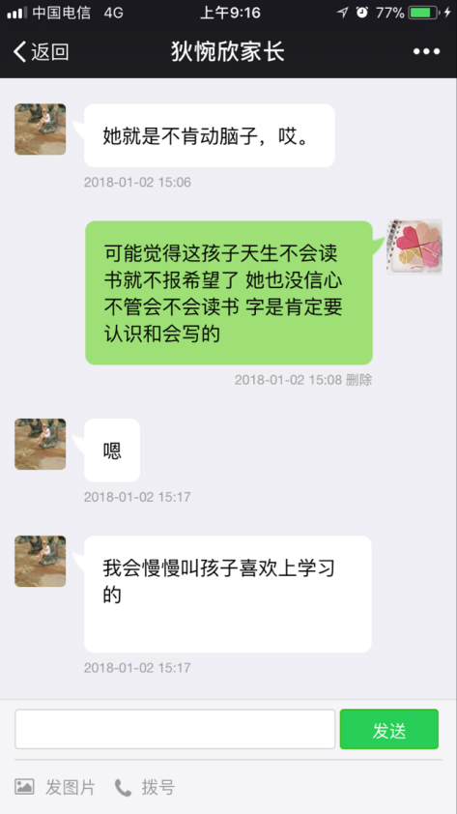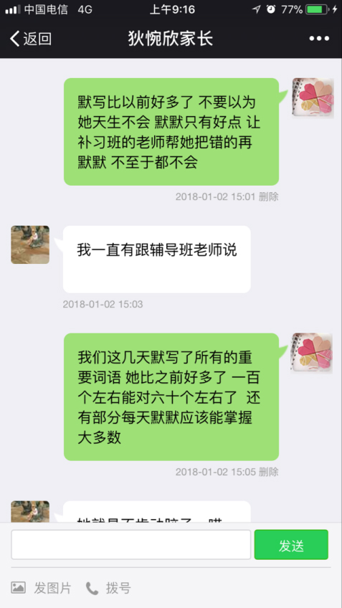

对于学习成绩比较差的学生，教师也要关注，他们的进步要及时与家长沟通，让家长有信心自己的孩子也是可以的。